Учреждение образования

«БЕЛОРУССКИЙ ГОСУДАРСТВЕННЫЙ ТЕХНОЛОГИЧЕСКИЙ УНИВЕРСИТЕТ»

Дисциплина «Математическое программирование»

Отчёт по лабораторным работ

Студент: Арцыхович П.А.

ФИТ 2 курс 2 группа

.

Минск 2023

**Задание 1**

Разработайте три функции (start, dget и iget), используя следующие спецификации: 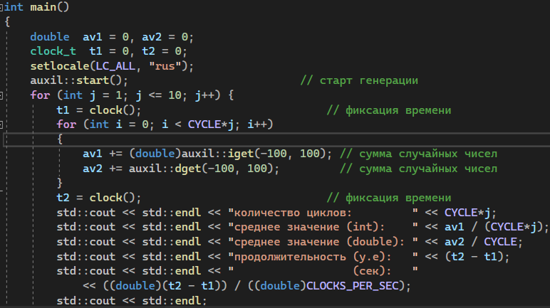

**Задание 2**

1.Реализовать пример 2.

2.Для проверки работоспособности разработанных функций и приобретения навыков замера продолжительности процесса вычисления реализуйте программу, приведенную в примере 2. 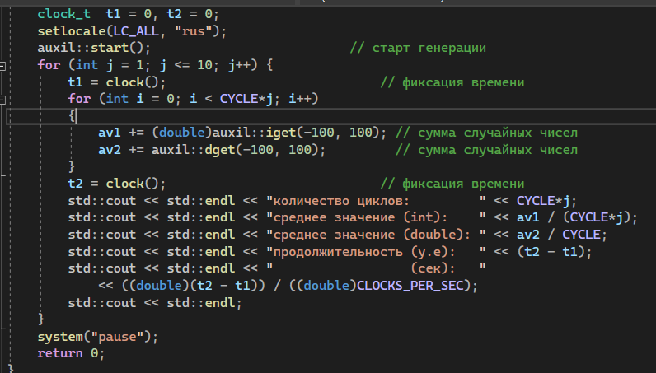

**Задание 3**

Проведите необходимые эксперименты (разработать кодом) и постройте график зависимости (Excel) продолжительности процесса вычисления от количества циклов в примере 2.

Примечание: продолжительность вычисления измерять в условных единицах процессорного времени (функция clock).

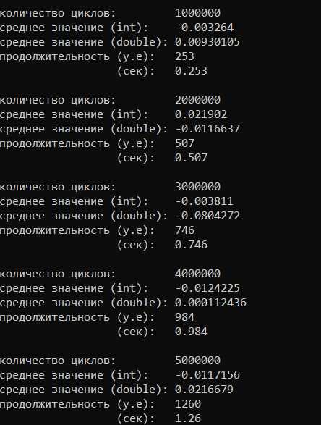

Результаты измерений и соответствующий график приведены ниже на рисунке.

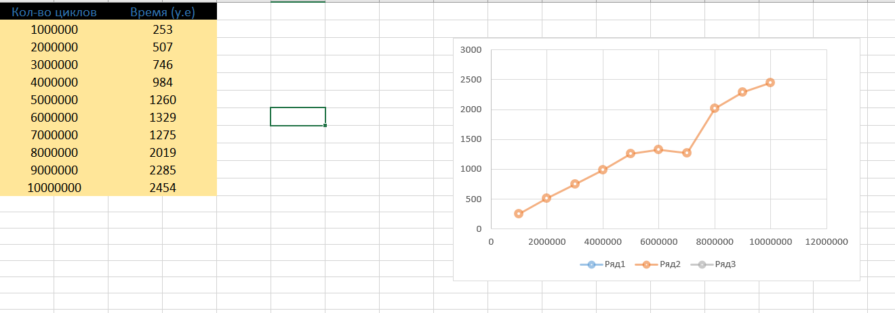

Критерий согласия Стьюдента был вычислен с помощью формулы =СТЬЮДЕНТ.ТЕСТ(A2:A11;B2:B11; 1; 1), полученный результат приведен нижу на рисунке.

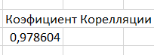

Коэффициент корреляции был вычислен с помощью формулы = =КОРРЕЛ(A2:B11;C2:D11) полученный результат приведен на рисунке 1.3.

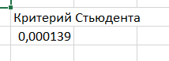

Значение коэффициента корреляции близко к единице. Это означает, что точки корреляционного поля линейно зависимы.

Вывод: скорость выполнения программы линейно зависит от количества итераций цикла.